Después de leer el último capítulo contesta a las siguientes preguntas:

- Raúl vuelve a la isla con la intención de hablar con Ana
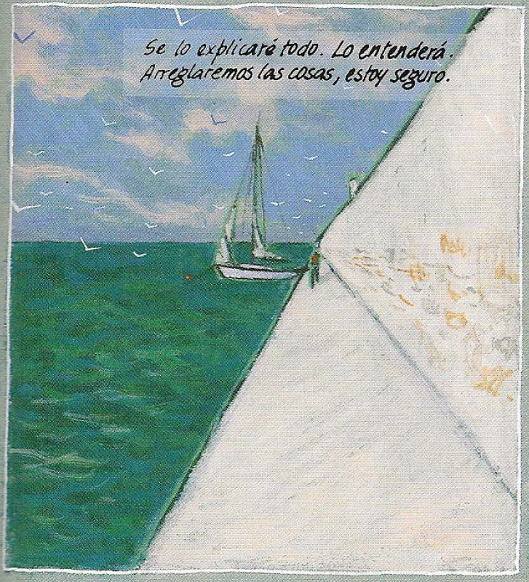 | ¿Qué crees que le va a decir?

- La siguiente viñeta es importante por dos razones
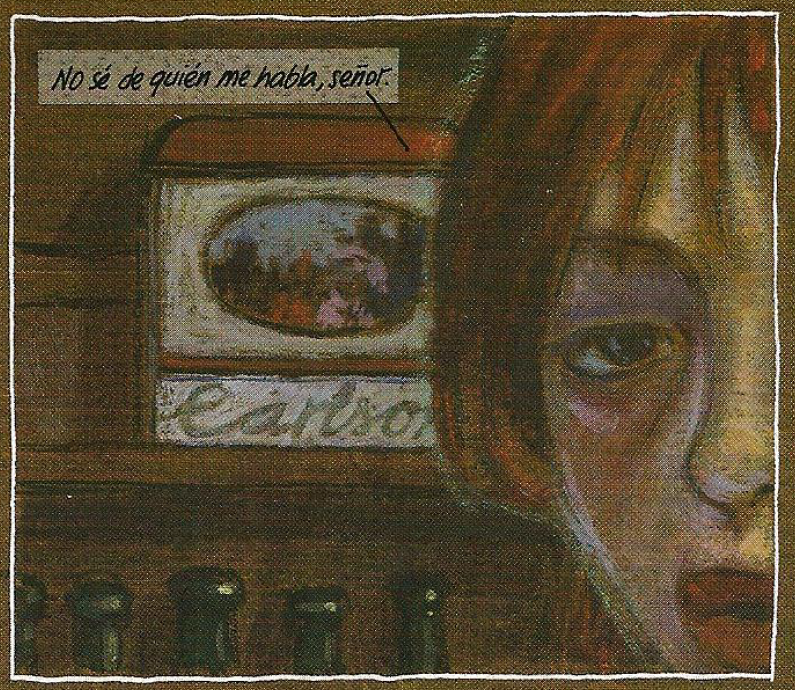 | - Porque …  - Porque …

- Raúl llama malnacida a Sara ¿por qué?

- ¿Crees que Sara conoce a Raúl?
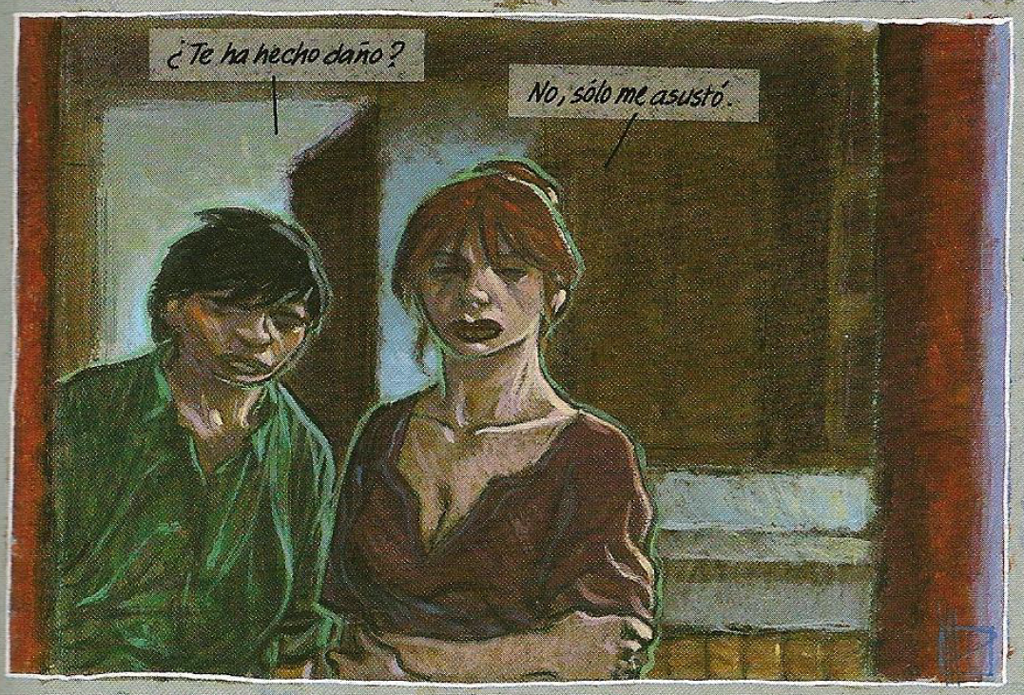
- Parece que tampoco Lucas reconoce a Raúl
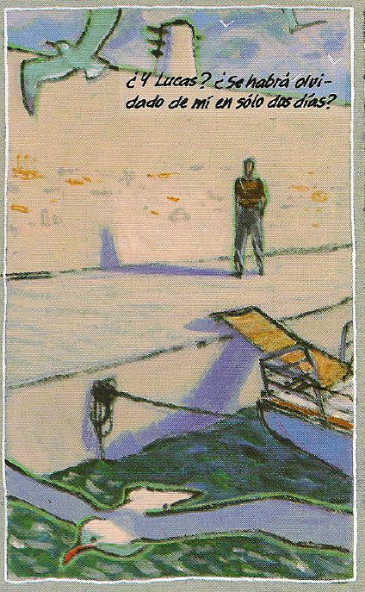 | ¿Qué crees que ha pasado con Lucas?  ¿Está Raúl hablando a la misma gaviota?
- Explica cuál es el significado de esta viñeta.

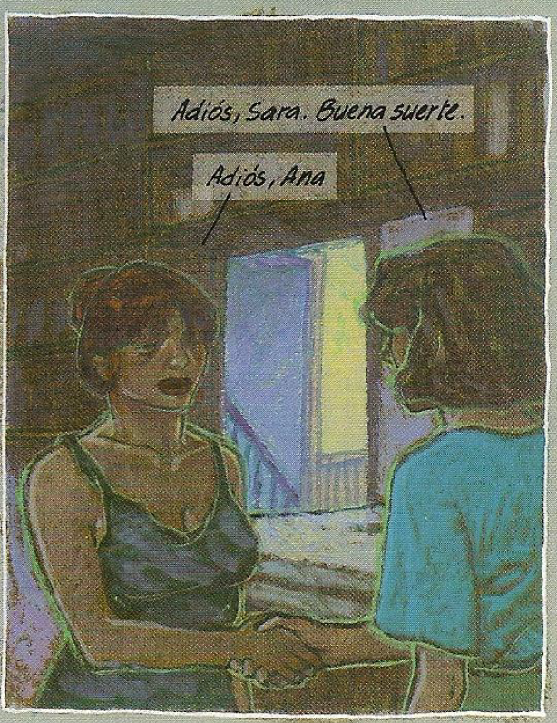
- Al final del capítulo Sara dice que es la primera vez que se siente sola ¿por qué crees que dice eso?

